Министерство образования Российской Федерации

Пензенский государственный университет

Кафедра «Системы автоматизированного проектирования»

**Отчет**

По лабораторной работе №6

По курсу «Электротехника, Электроника и Схемотехника»

На тему «Изучение свойств и области возможных применений полупроводниковых диодов»

Выполнили студенты гр.20ВВ4

Горбунов Н. А.  
Волков А.В.  
Исаев С.Д.

Проверили:

Бычков А. С.

Семенов А. О.

Пенза, 2021

**Цель работы**: изучение некоторых статических и динамических свойств и возможных применений полупроводниковых диодов.

|  |  |
| --- | --- |
| Вариант | 5 |
| Диод | D1N4003 |
| Стабилитрон | 1N4729 |

1. Собрали схему, используя диоды D1N4003:

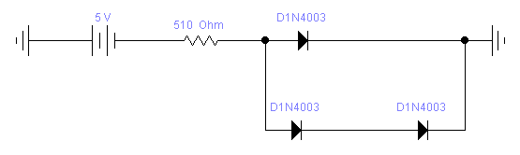

1. Измерили I, I1, I2, Ua:

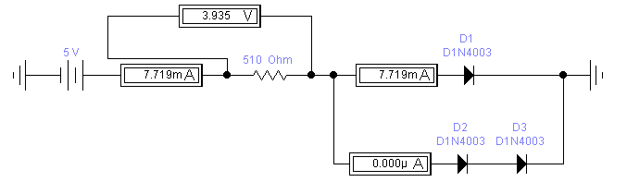

В данной схеме весь ток пошел через диод D1, соответственно, I = I1, а Ua ≈ 0,79U.

1. Схемы диодной логики.

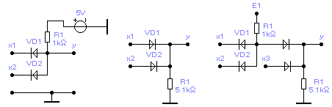

1. Заполнили таблицу истинности для схемы 2 и сделали вывод, что это дизъюнктор.

|  |  |  |
| --- | --- | --- |
| X1, В | X2, В | Y, В |
| 0 | 0 | 0 |
| 5 | 0 | 3.9 |
| 0 | 5 | 3.9 |
| 5 | 5 | 3.9 |

|  |  |  |
| --- | --- | --- |
| X1 | X2 | Y |
| 0 | 0 | 0 |
| 1 | 0 | 1 |
| 0 | 1 | 1 |
| 1 | 1 | 1 |

1. Промоделировали:

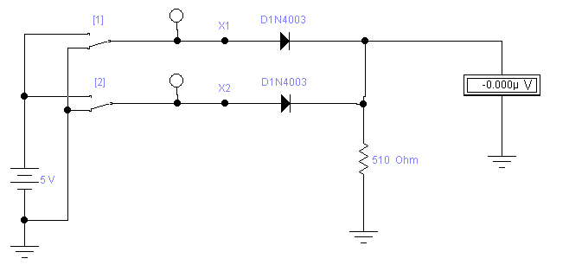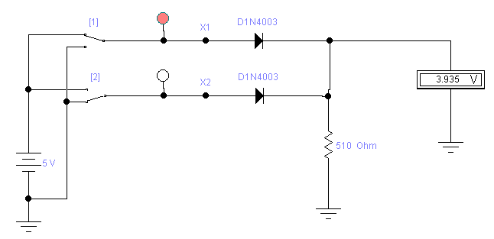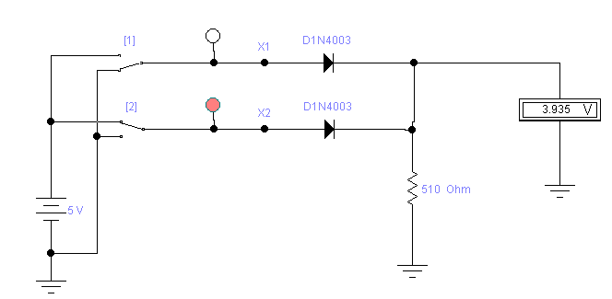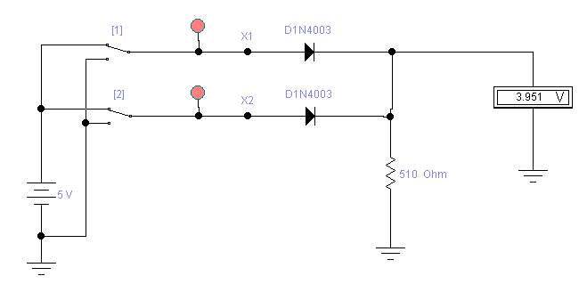

1. Коррекция логических уровней на выходе.

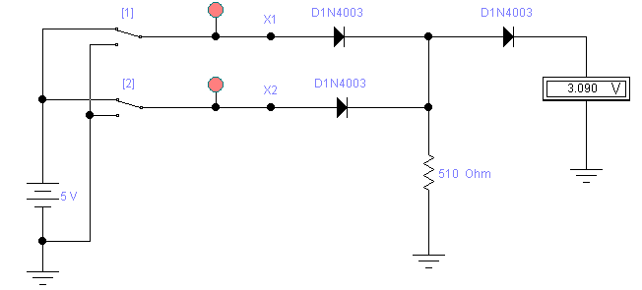

1. Заполнили таблицу истинности для схемы 1 и сделали вывод, что это конъюньктор:

|  |  |  |
| --- | --- | --- |
| X1, В | X2, В | Y, В |
| 0 | 0 | 1.05 |
| 5 | 0 | 1.06 |
| 0 | 5 | 1.06 |
| 5 | 5 | 5 |

|  |  |  |
| --- | --- | --- |
| X1 | X2 | Y |
| 0 | 0 | 0 |
| 0 | 1 | 0 |
| 1 | 0 | 0 |
| 1 | 1 | 1 |

1. Промоделировали:

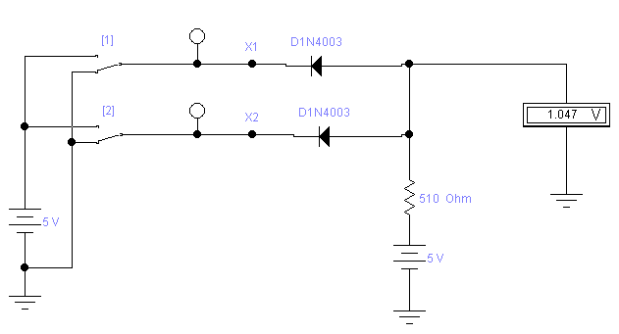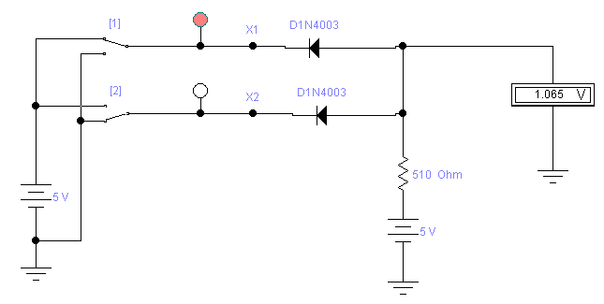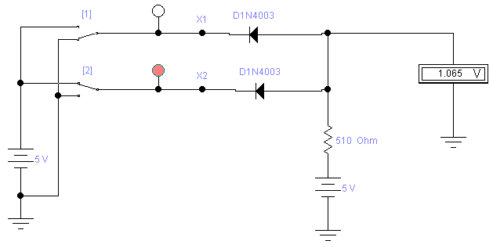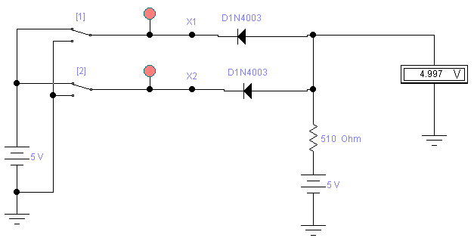

1. Коррекция логических уровней на выходе.

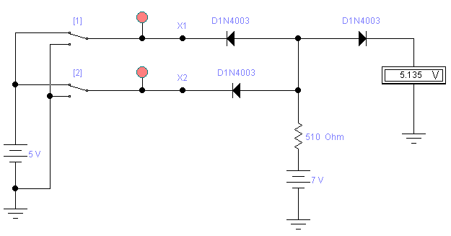

1. Заполнили таблицу истинности для схемы 3 и сделали вывод, что это комбинация первой и второй схем.

|  |  |  |  |
| --- | --- | --- | --- |
| X1, В | X2, В | X3, В | Y, В |
| 0 | 0 | 0 | 0 |
| 0 | 0 | 5 | 4.13 |
| 0 | 5 | 0 | 0 |
| 0 | 5 | 5 | 4.13 |
| 5 | 0 | 0 | 0 |
| 5 | 0 | 5 | 4.13 |
| 5 | 5 | 0 | 4.13 |
| 5 | 5 | 5 | 4.15 |

|  |  |  |  |
| --- | --- | --- | --- |
| X1 | X2 | X3 | Y |
| 0 | 0 | 0 | 0 |
| 0 | 0 | 1 | 1 |
| 0 | 1 | 0 | 0 |
| 0 | 1 | 1 | 1 |
| 1 | 0 | 0 | 0 |
| 1 | 0 | 1 | 1 |
| 1 | 1 | 0 | 1 |
| 1 | 1 | 1 | 1 |

1. Промоделировали:

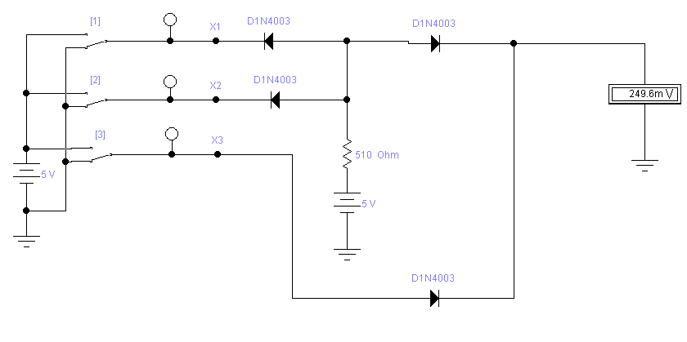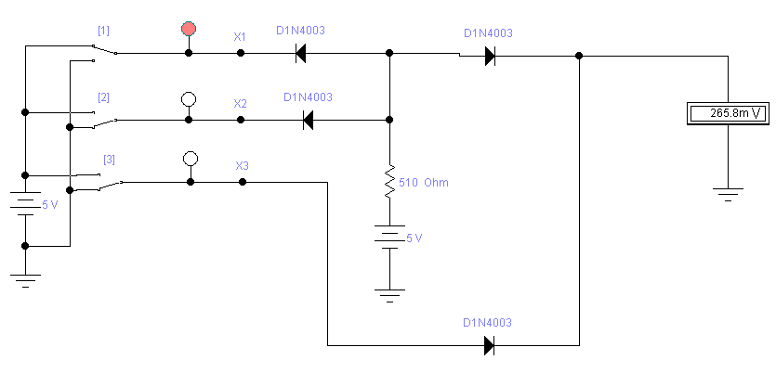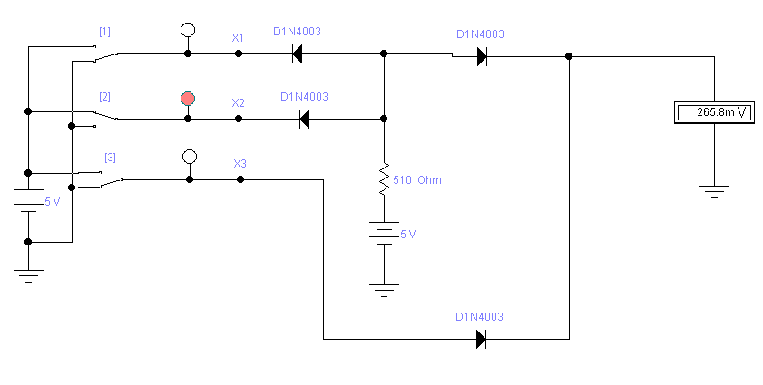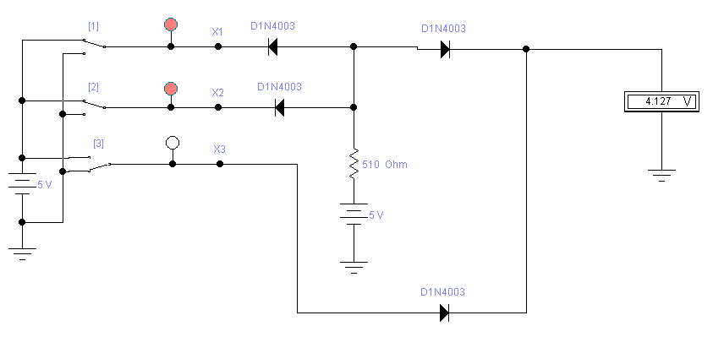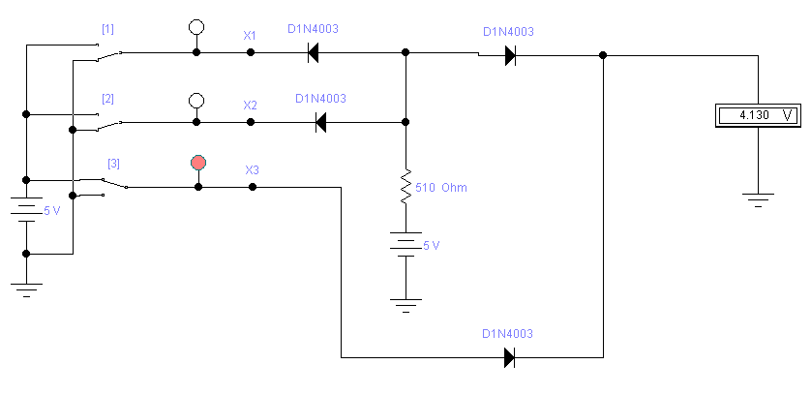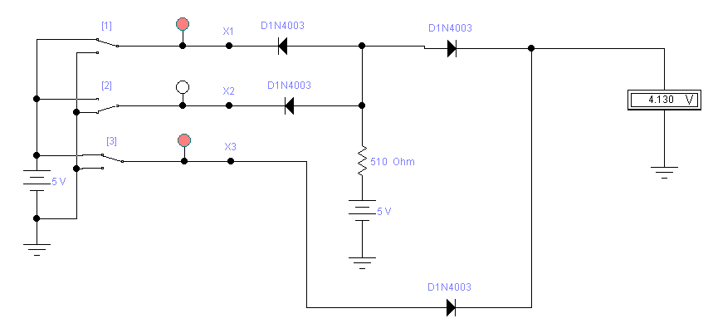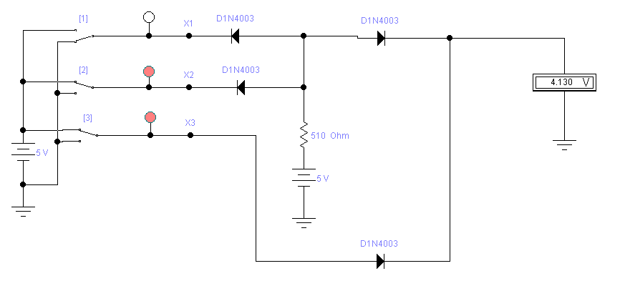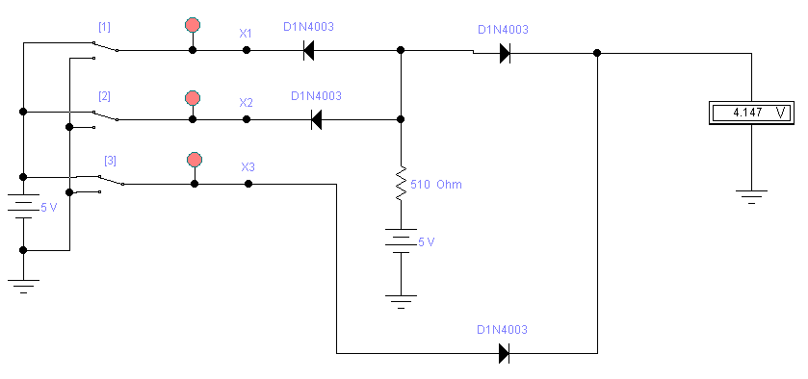

Вольт-амперная характеристика:

1. Построили схему исследования вольт-амперной характеристики идеального диода:

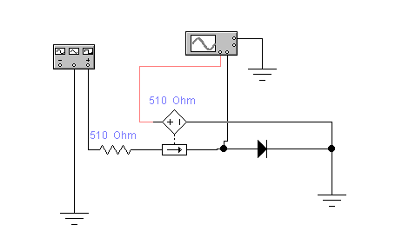

1. График зависимости канала A от B:

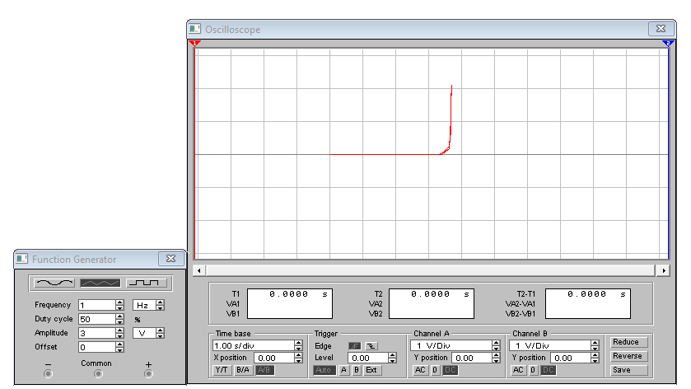

1. Измерили Uдпр:

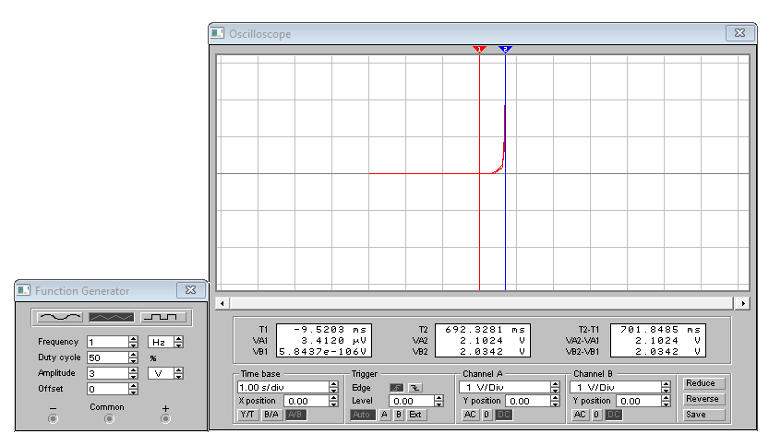

1. Построили схему исследования вольт-амперной характеристики реального диода:

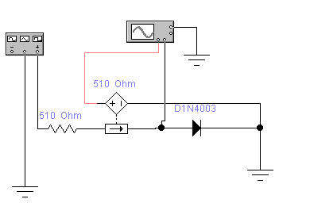

1. График зависимости канала A от B:

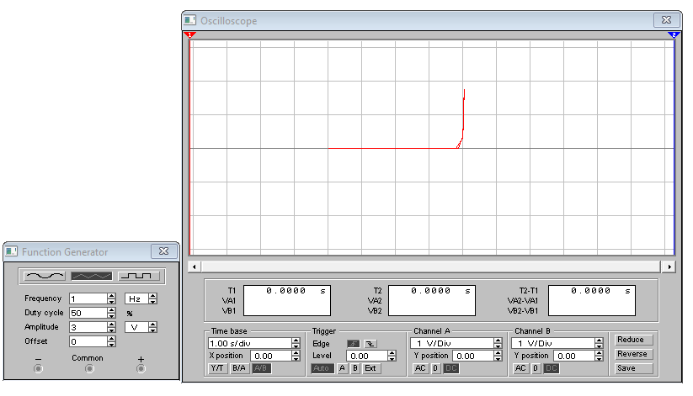

1. Измерили Uдпр:

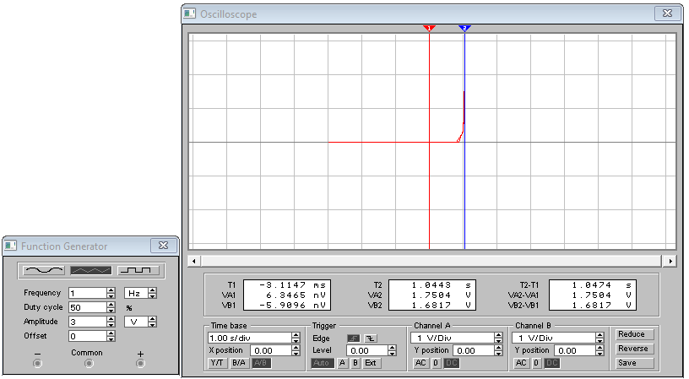

1. Измерили падение напряжения на диоде:

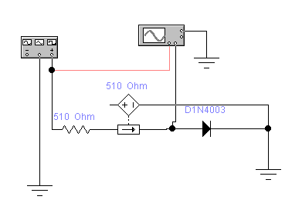

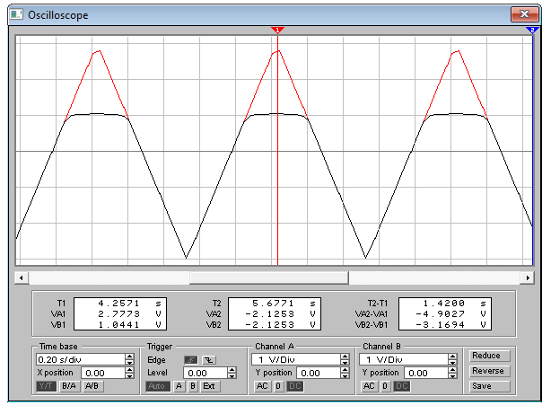

**Измерение быстродействия диода**

1. Схема эксперимента:

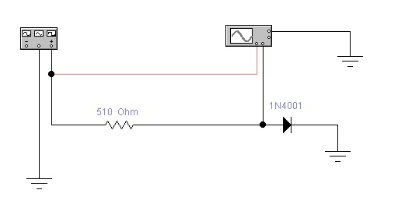

1. Измерение падения напряжения на диоде:

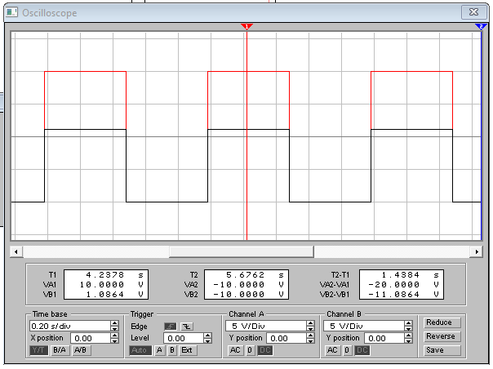

1. Измерение обратного тока:

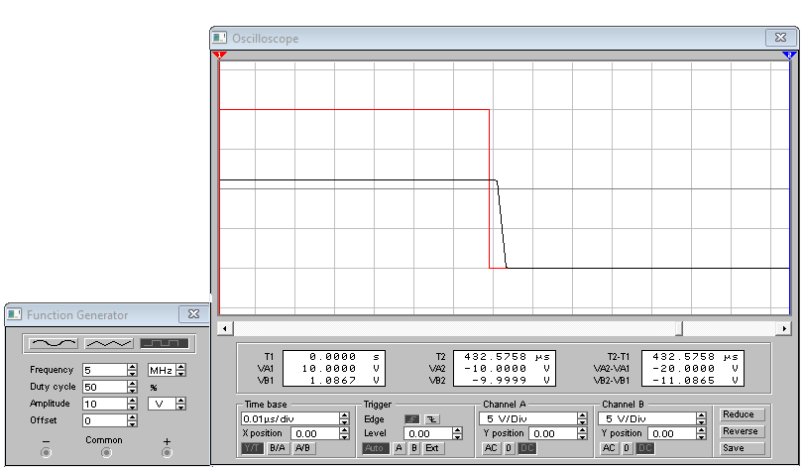

1. Измерение времени рассасывания неосновных носителей зарядов:

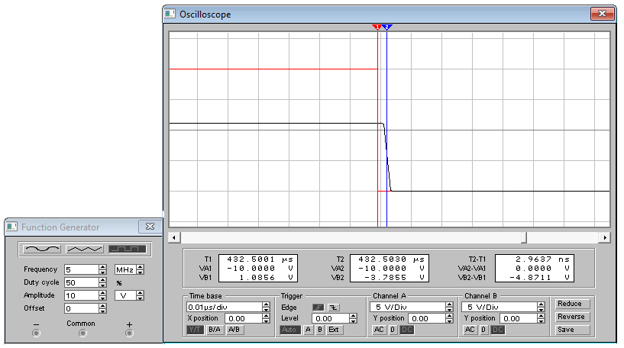

Время рассасывания неосновных носителей зарядов

tp = 2,964 нс

Прямой ток через диод

Iдпр = (10 В-1,086 В)/510 Ом = 0,0175 А

Обратный ток через диод

Iдобр = (1,086 В -(-10 В))/510 Ом = 0,0217 А

Q = Iдобр*tp = 0,0217 * 2,964*10-9 = 6,43 * 10-11

1. Увеличили значение частоты и скважности.

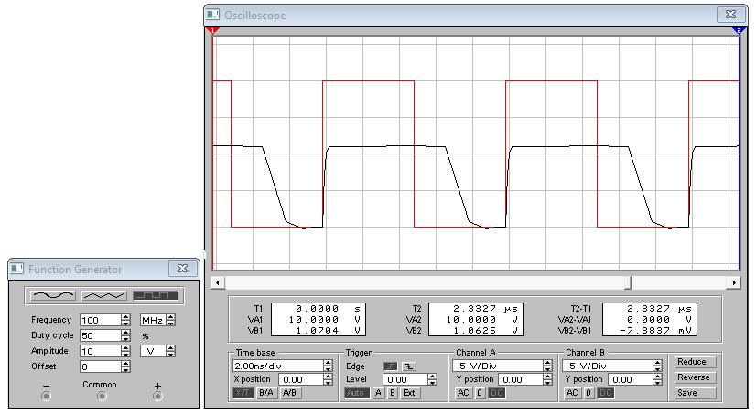

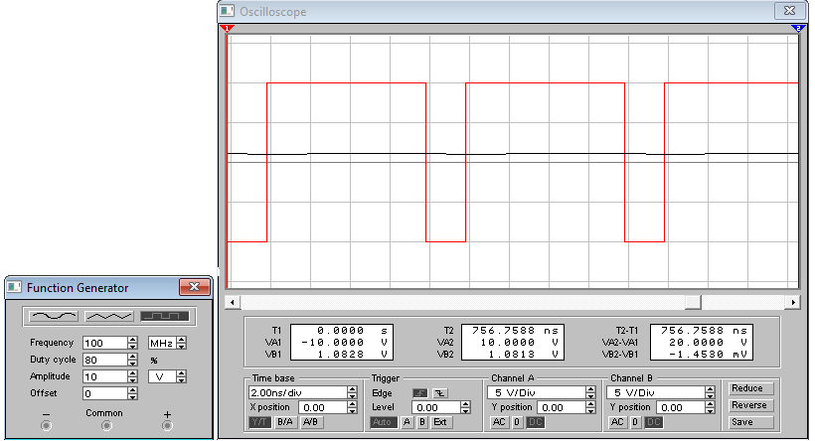

Однополупериодный выпрямитель.

1. Схема выпрямителя.

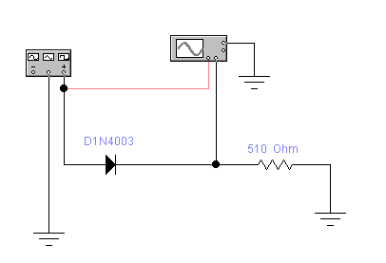

1. Промоделировали.

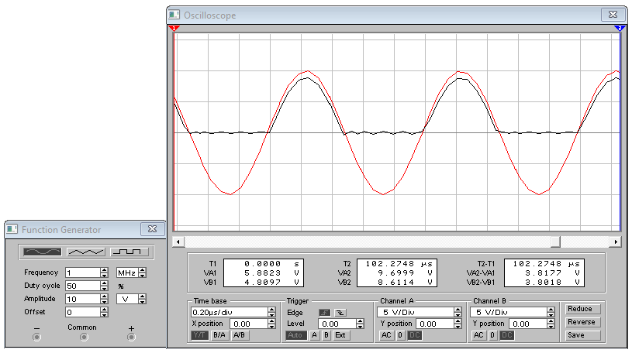

1. Добавили конденсатор к схеме.

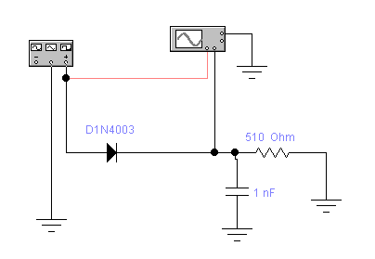

1. Промоделировали.

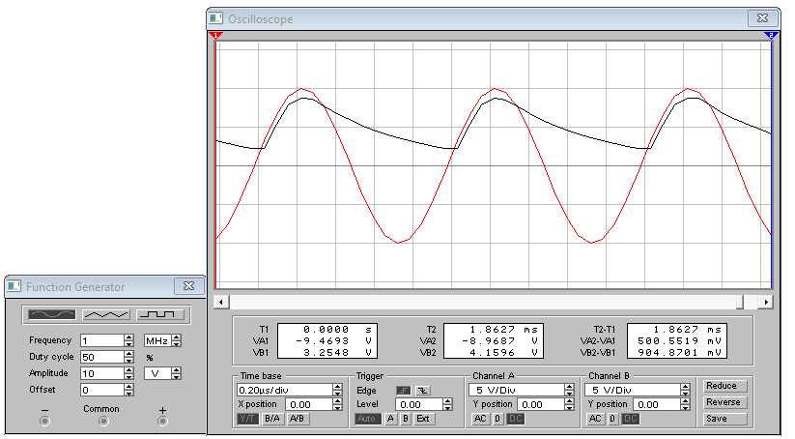

1. Увеличили ёмкость конденсатора в 10 раз.

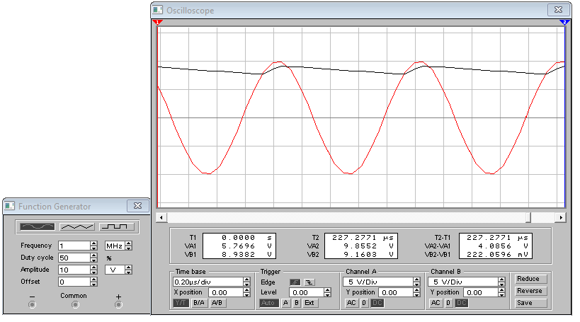

1. Увеличили сопротивление в 10 раз.

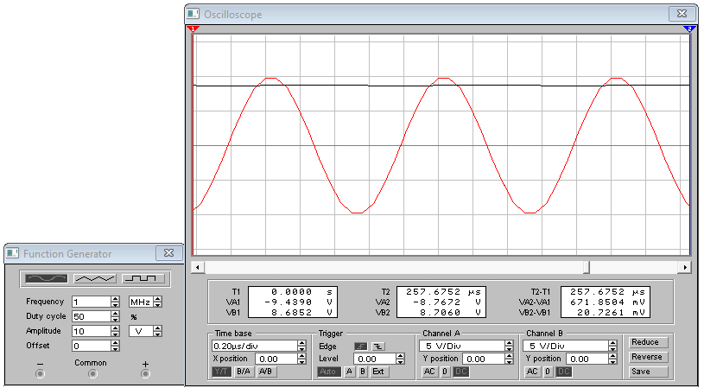

Двухполупериодный выпрямитель.

1. Схема выпрямителя.

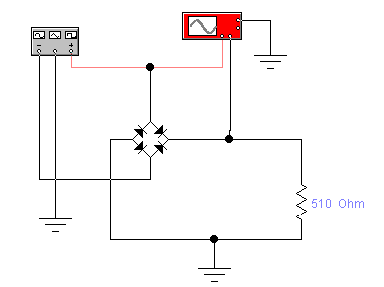

1. Промоделировали.

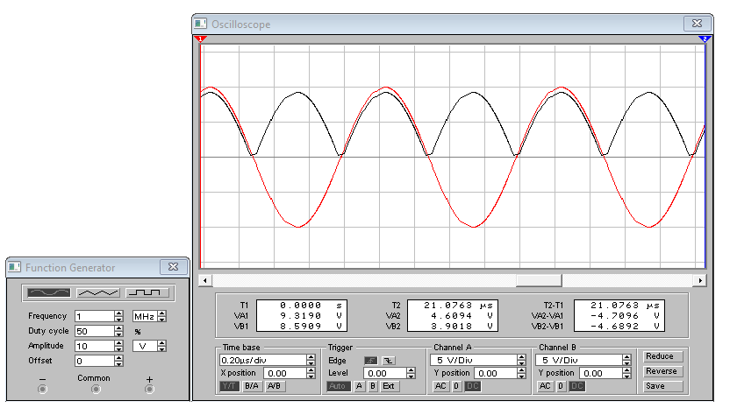

1. Добавили конденсатор.

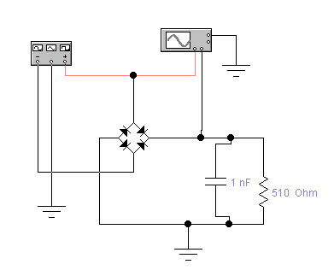

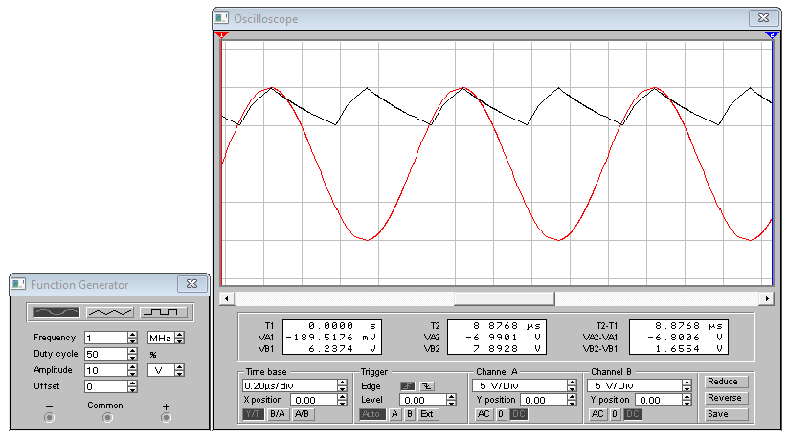

1. Увеличили ёмкость в 10 раз.

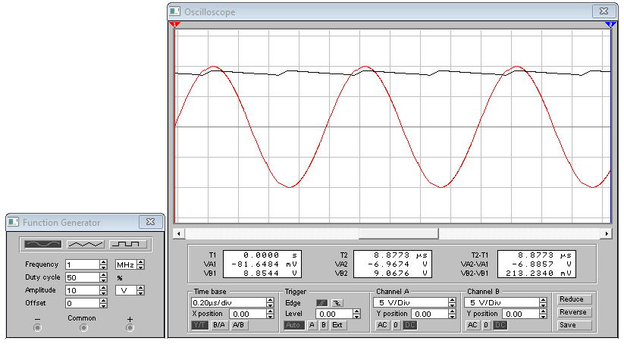

1. Увеличили сопротивление в 10 раз.

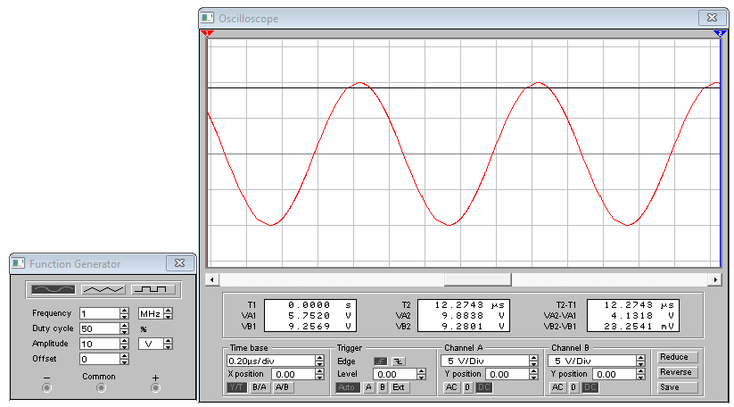

Логический пробник.

1. Собрали схему со светодиодами.

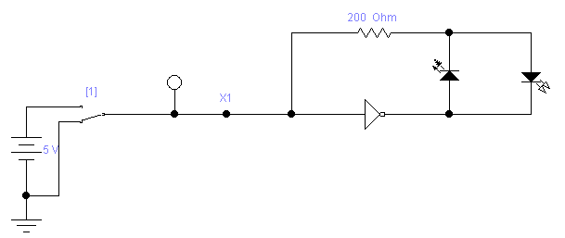

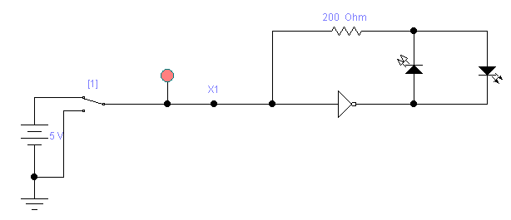

**Вывод:** в ходе выполнения лабораторной работы мы изучили некоторые статические и динамические свойства, и возможные применения полупроводниковых диодов.